Уроки мужества в старших классах
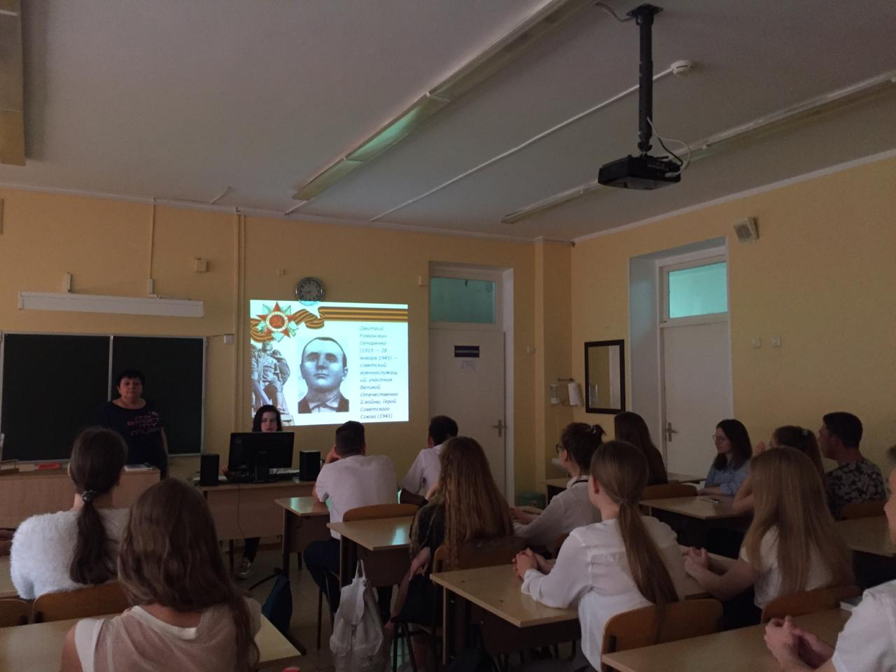

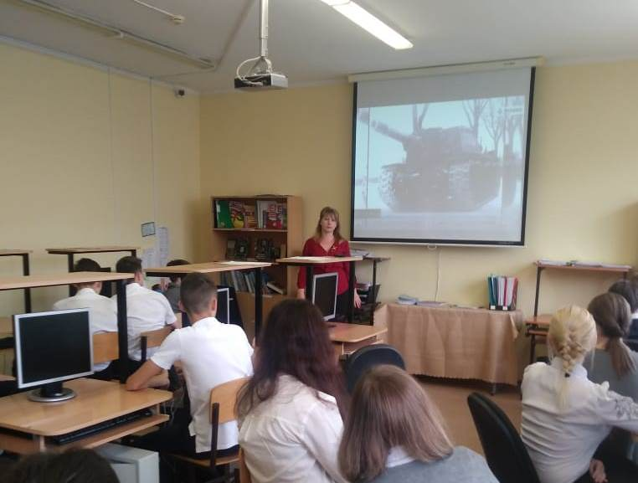

Уроки Мужества в начальной школе
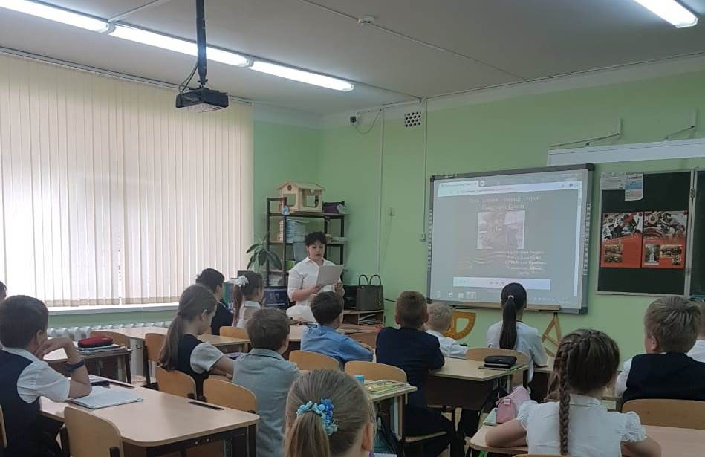

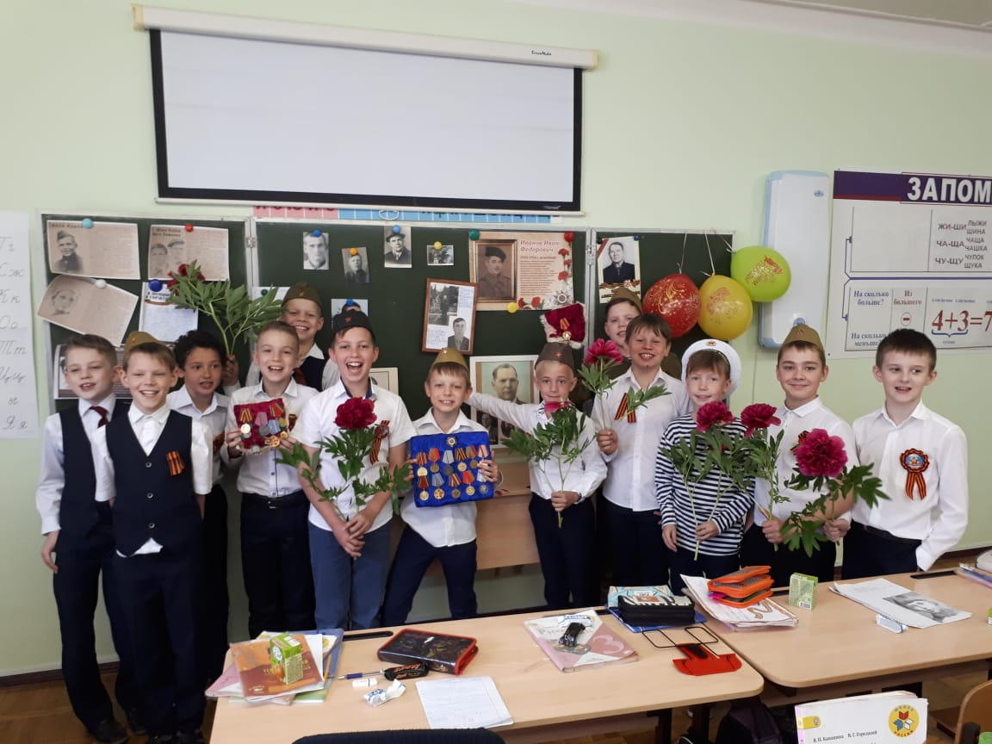
Выступление учащихся 6е класса на Торжественной линейке 1.09.2019г
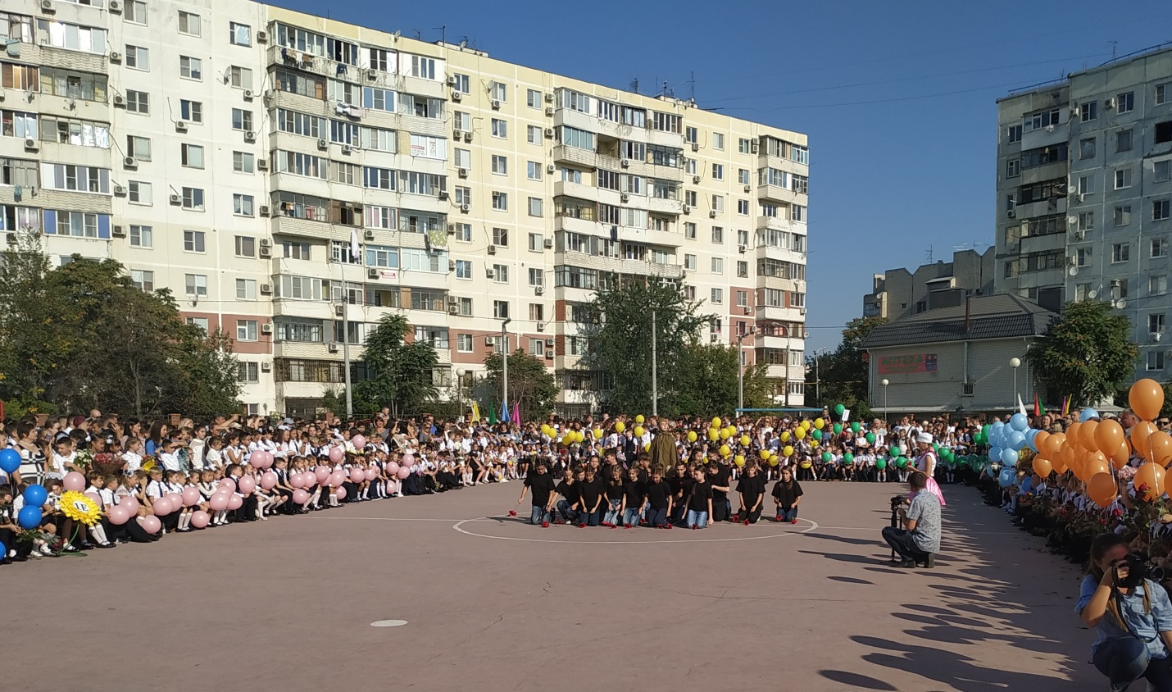
Встреча учащихся 8 классов с ветеранами краевой ветеранской организации 10.09.2019г
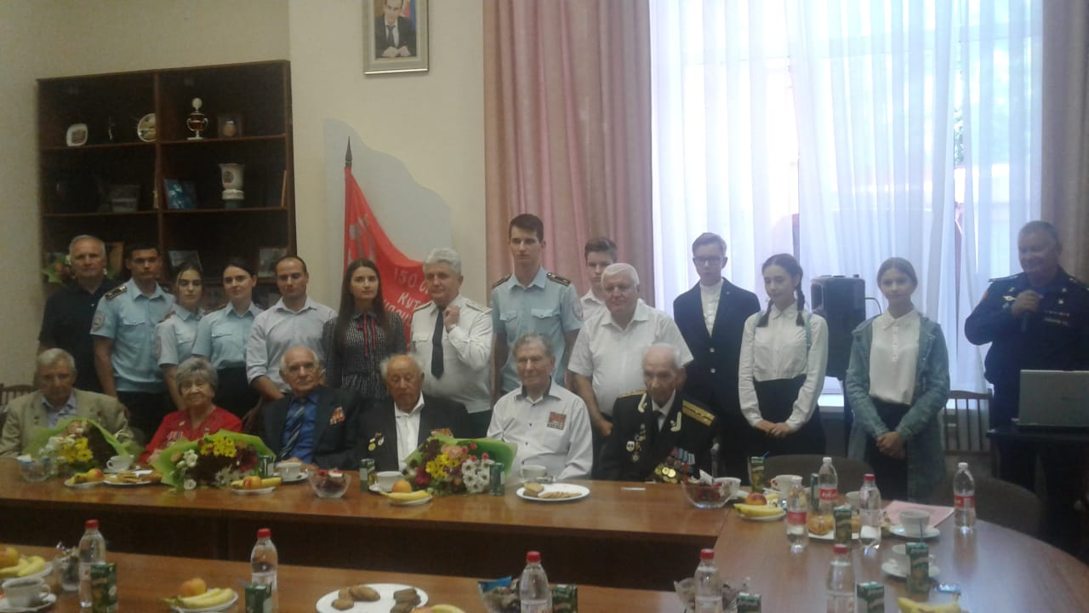

Урок мужества с ветераном ВОВ Болучевским С.И. 28.09.2019г
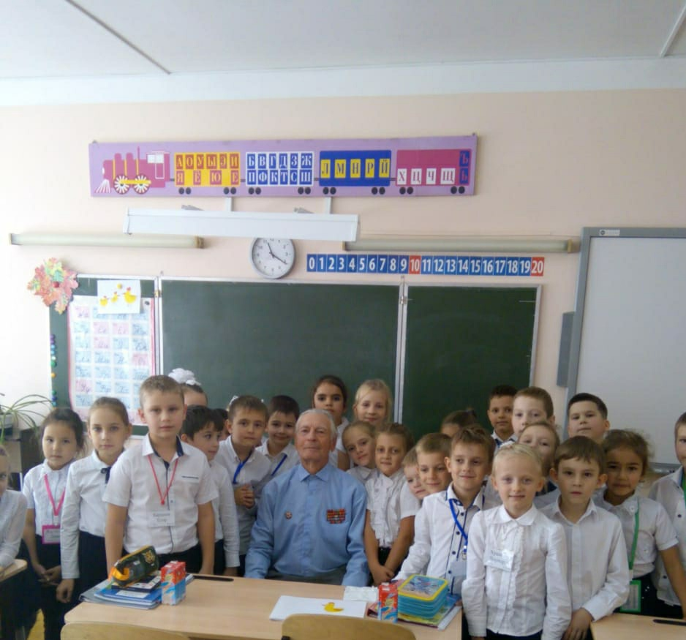
4 классы
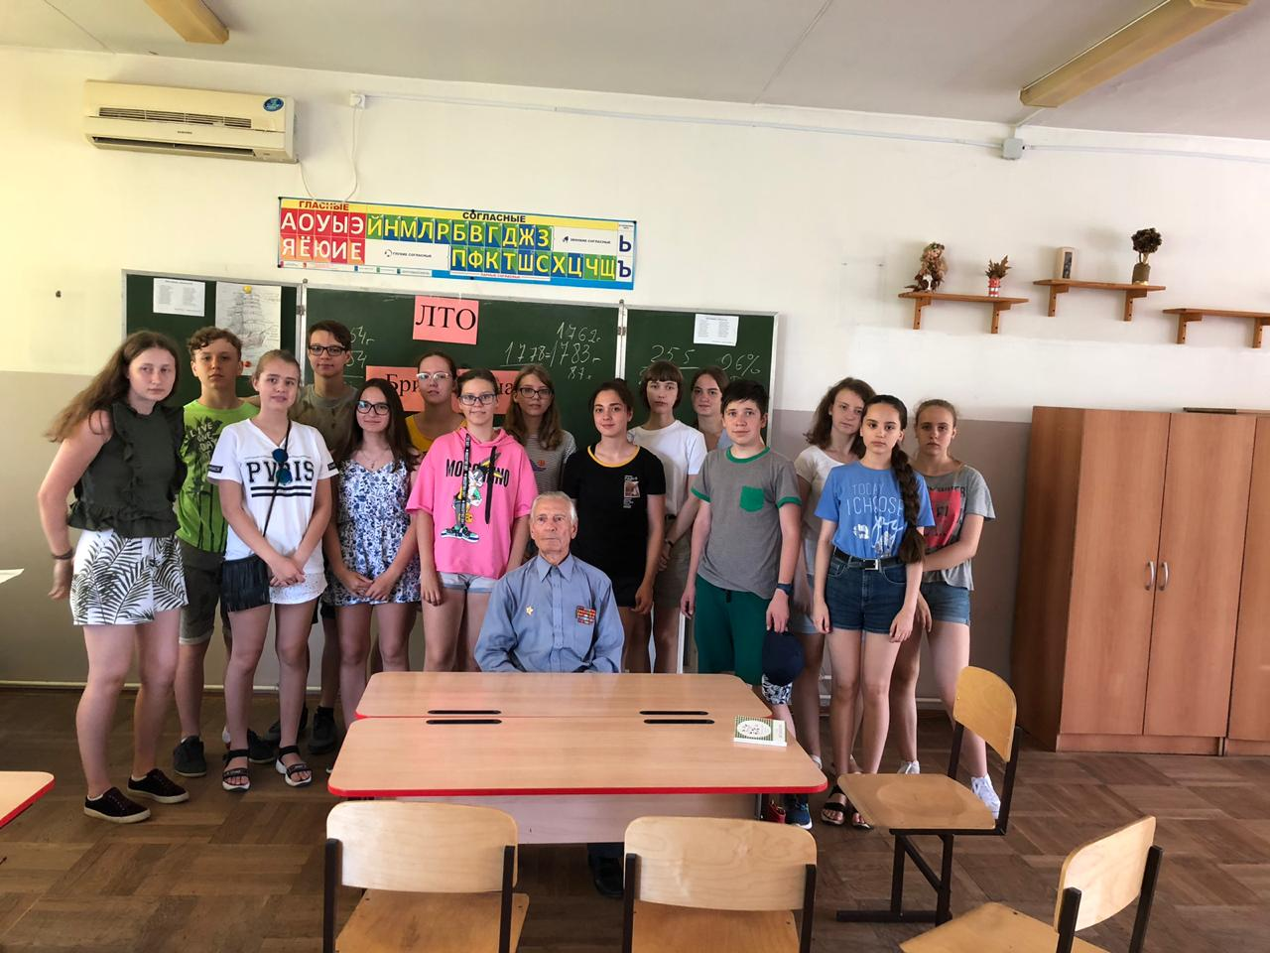
Ветеран ВОВ Болучевский С.И. провёл беседу с учащимися 8-10 классов в ЛТО «Бригантина»
8 мая 2019г- традиционный праздник для ветеранов ВОВ жителей Школьного микрорайона с участием депутата Городской Думы г.Краснодара А.В.Ольховой
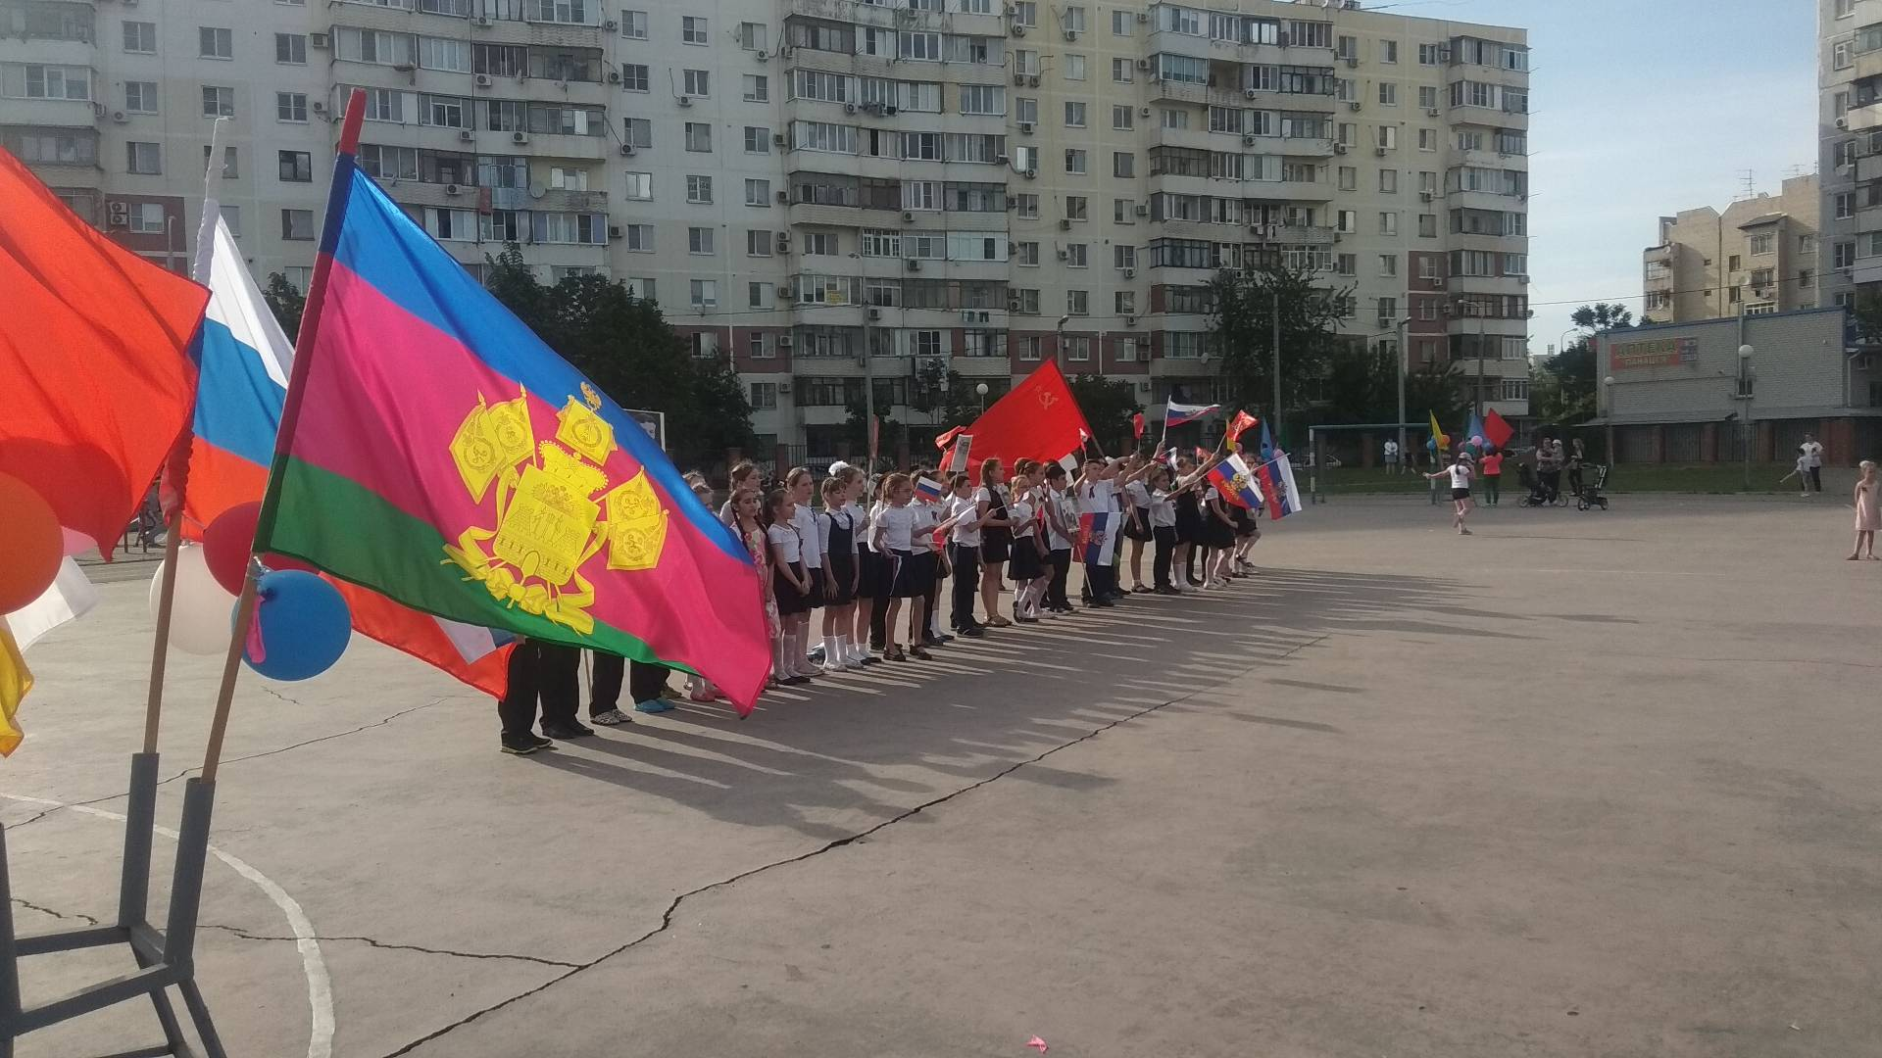

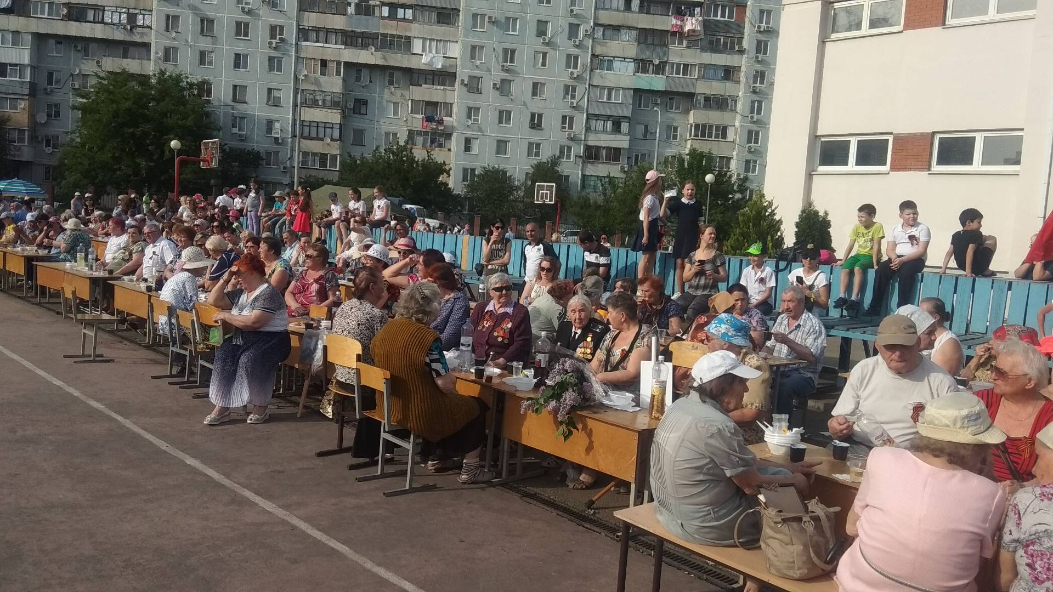

Команда «Зарничников» на соревнованиях допризывной молодежи
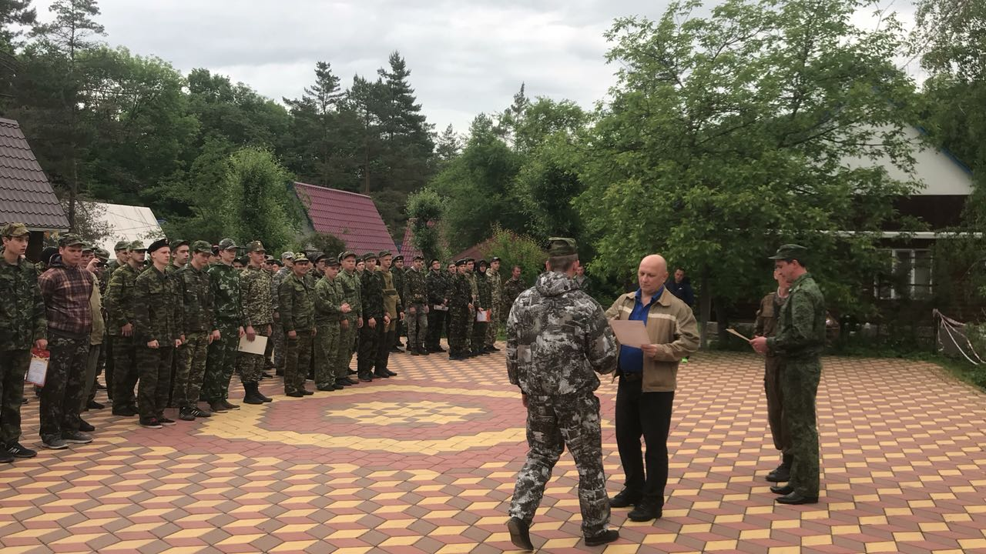
2019г
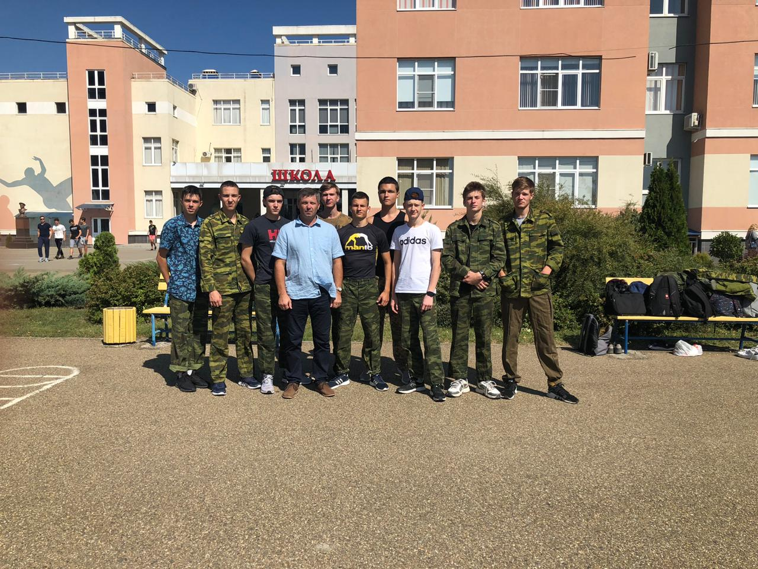

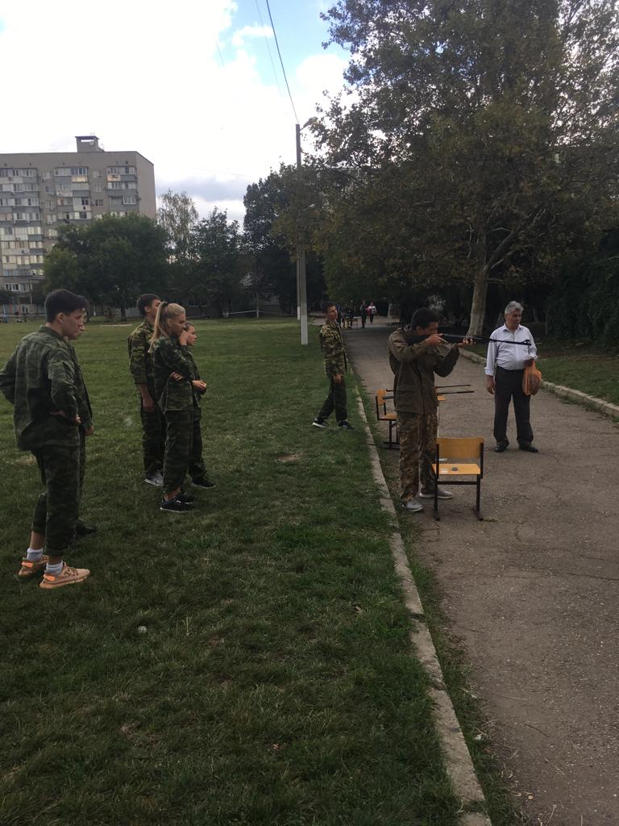

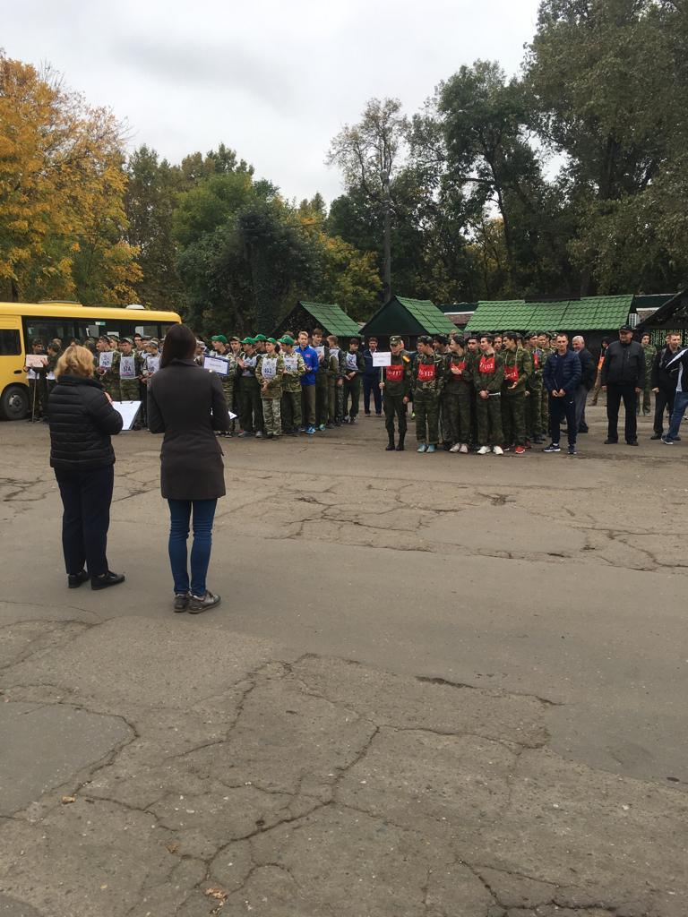
Экскурсии в города-герои
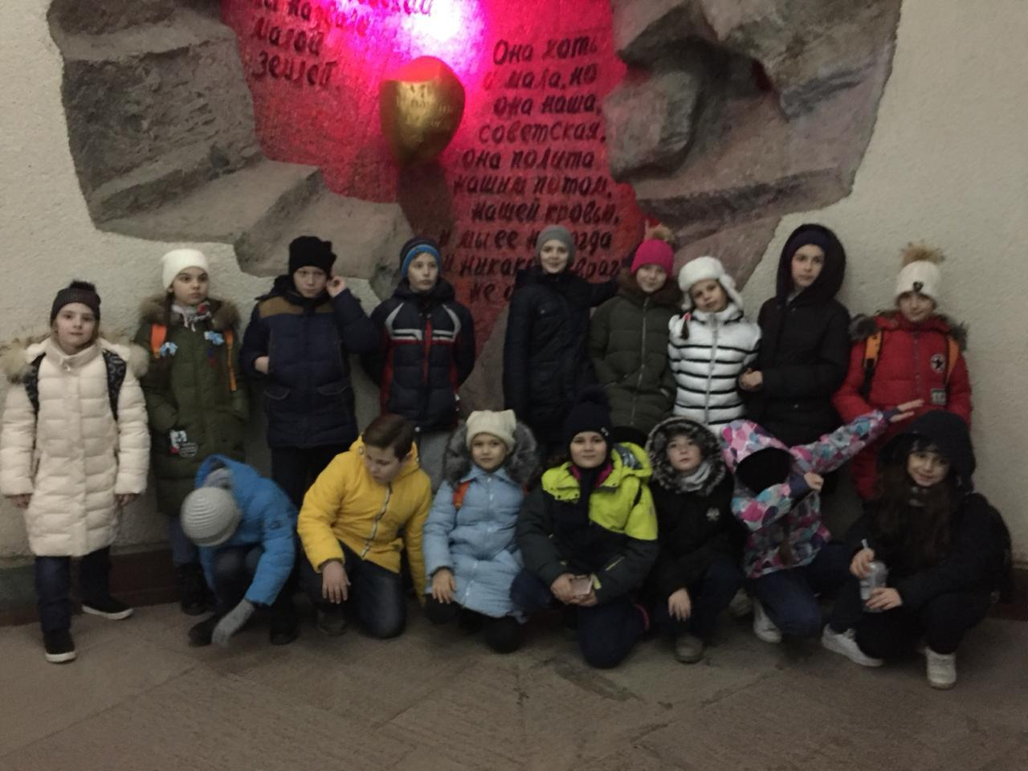

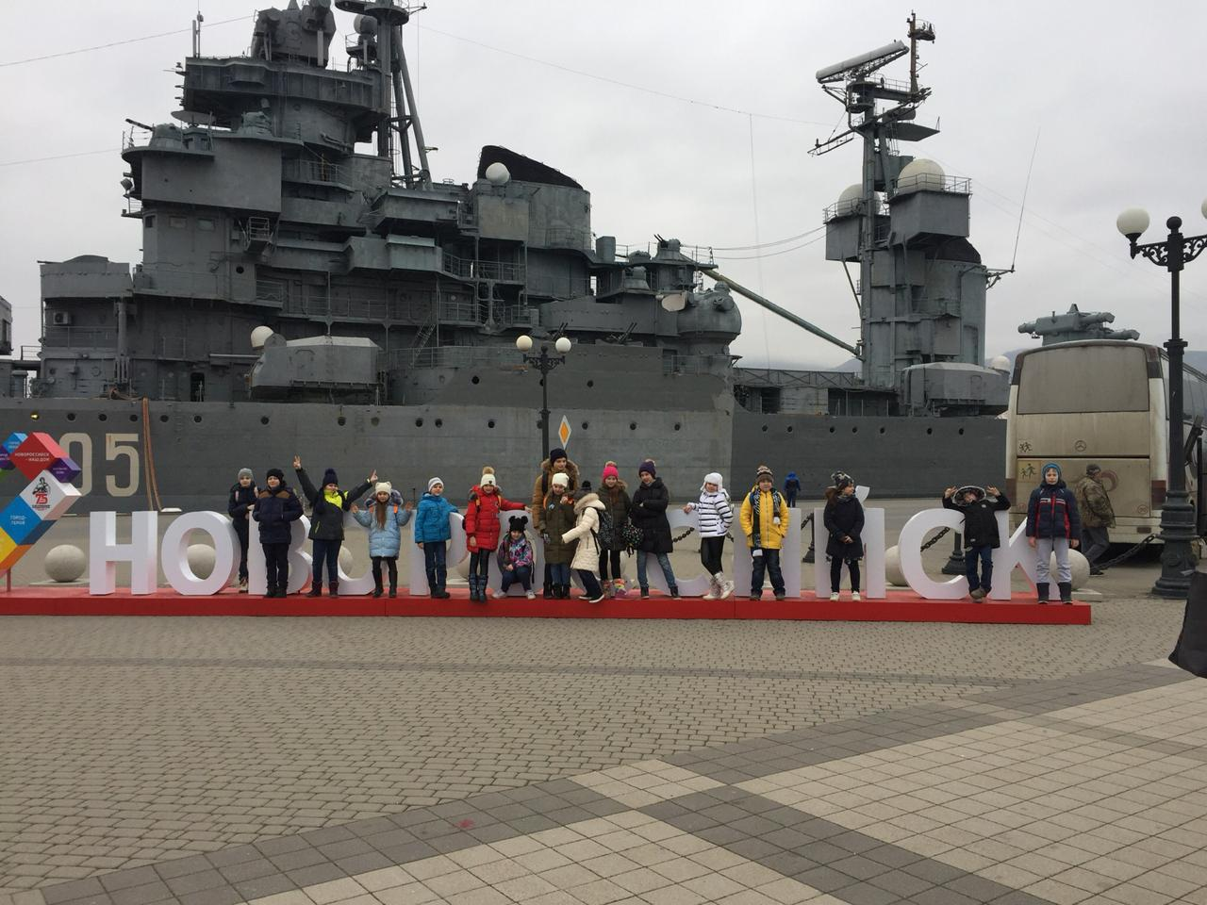
Акция «Цветы у Обелисков»
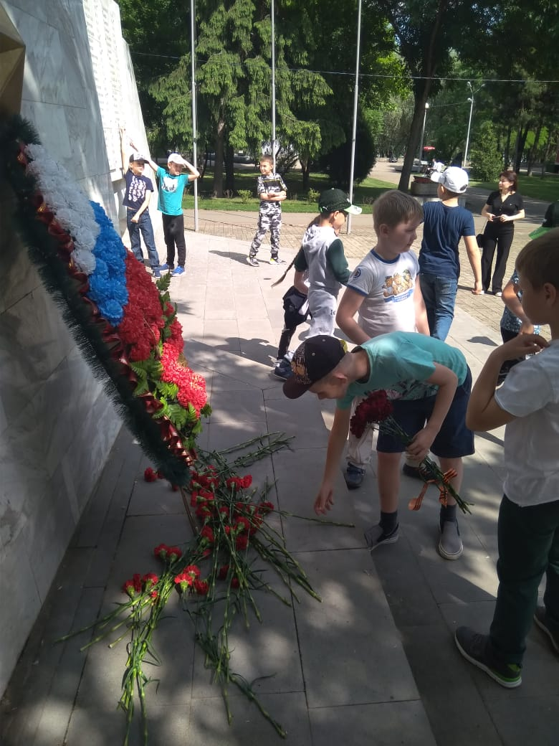

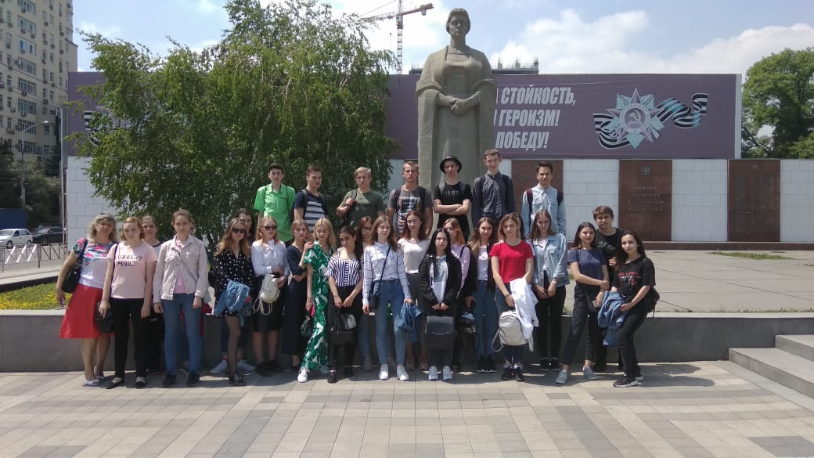

Экскурсия в город-герой Новороссийск
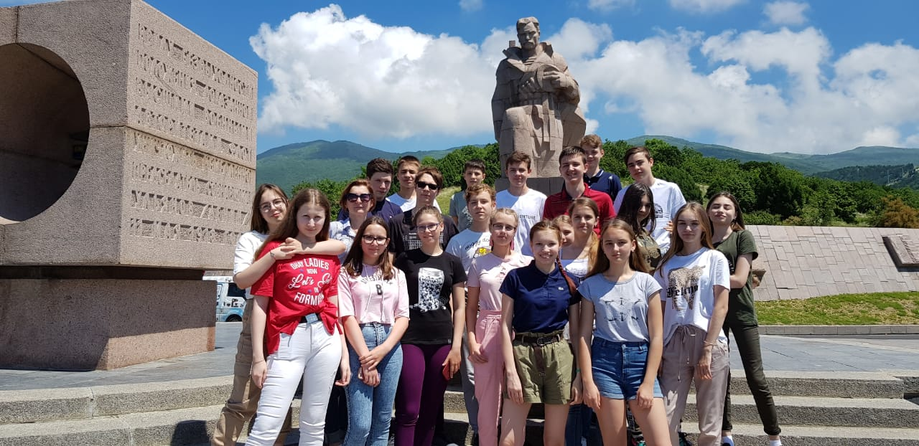

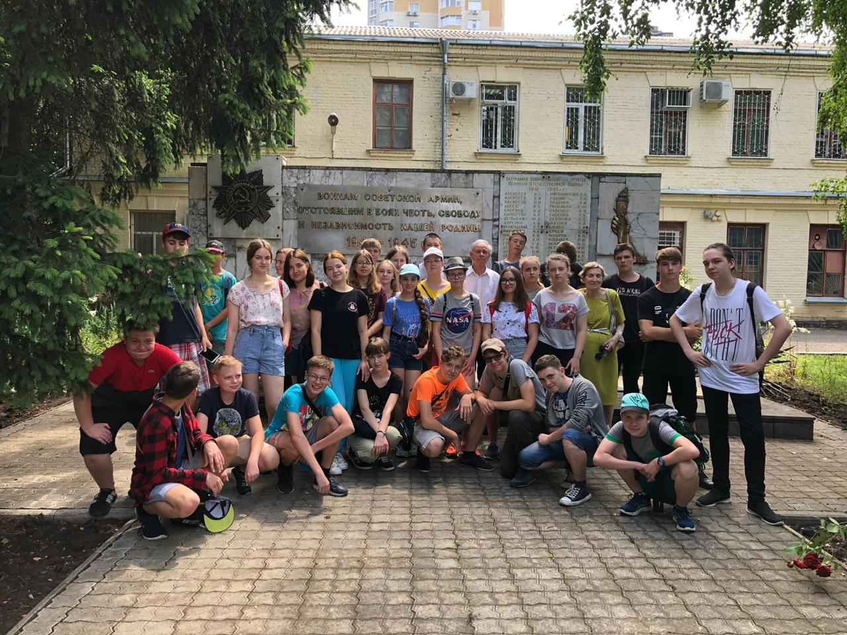
Отряд ЛТО у памятника героям ВОВ на территории ВНИИМКа
2019г
Урок Победы 2 сентября 2019г с участием председателя совета ветеранской организации, ветерана ВОО «Боевое братство» Белоусова В.Г., наставника казачьих классов Дарованного М.М. в 10г классе
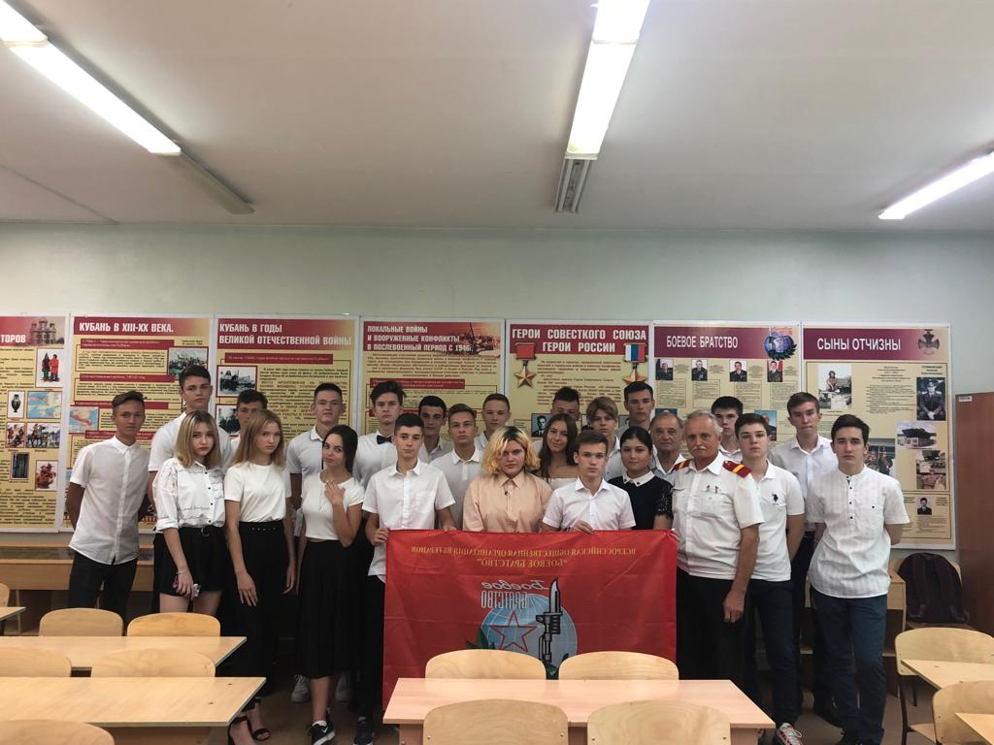
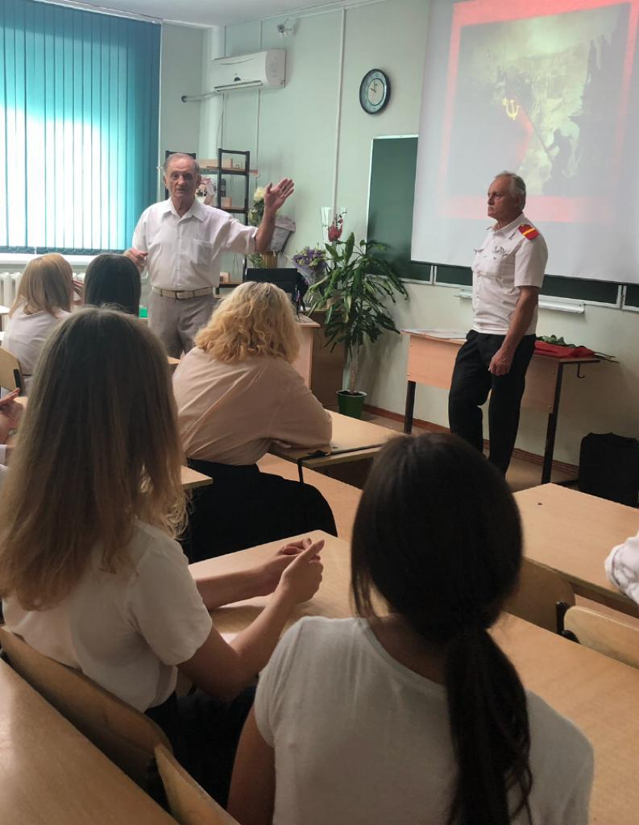
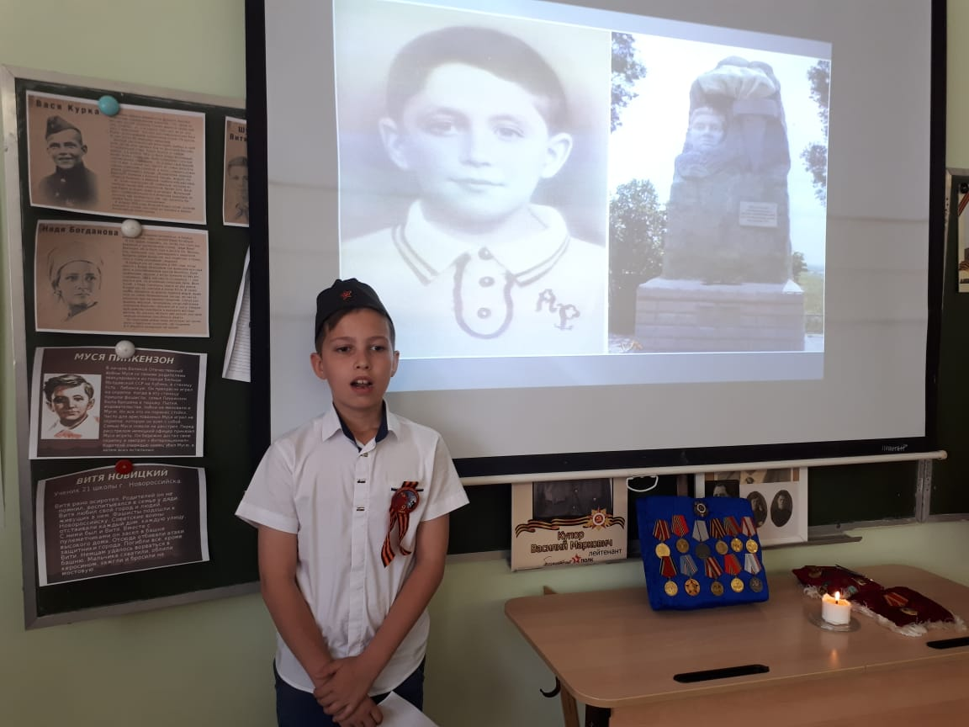
Акция «Имя героя»
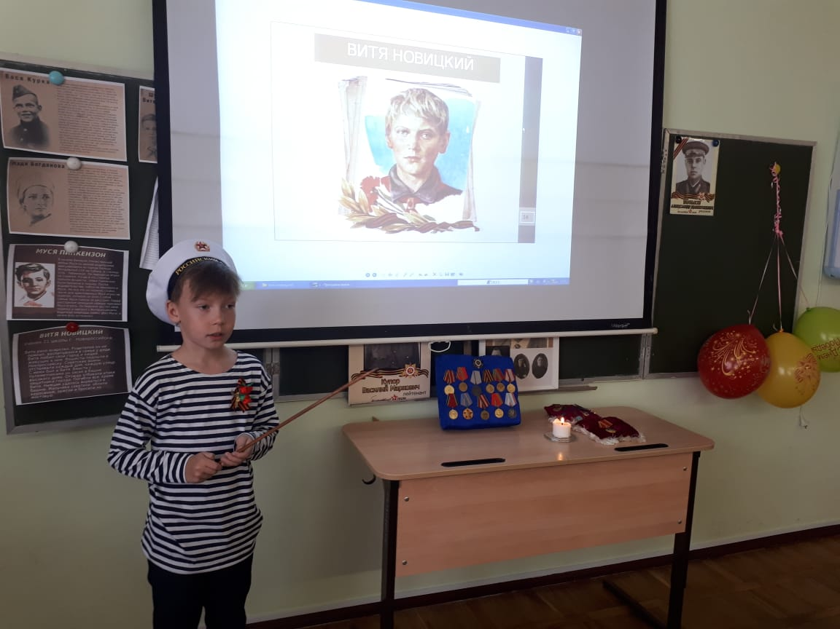
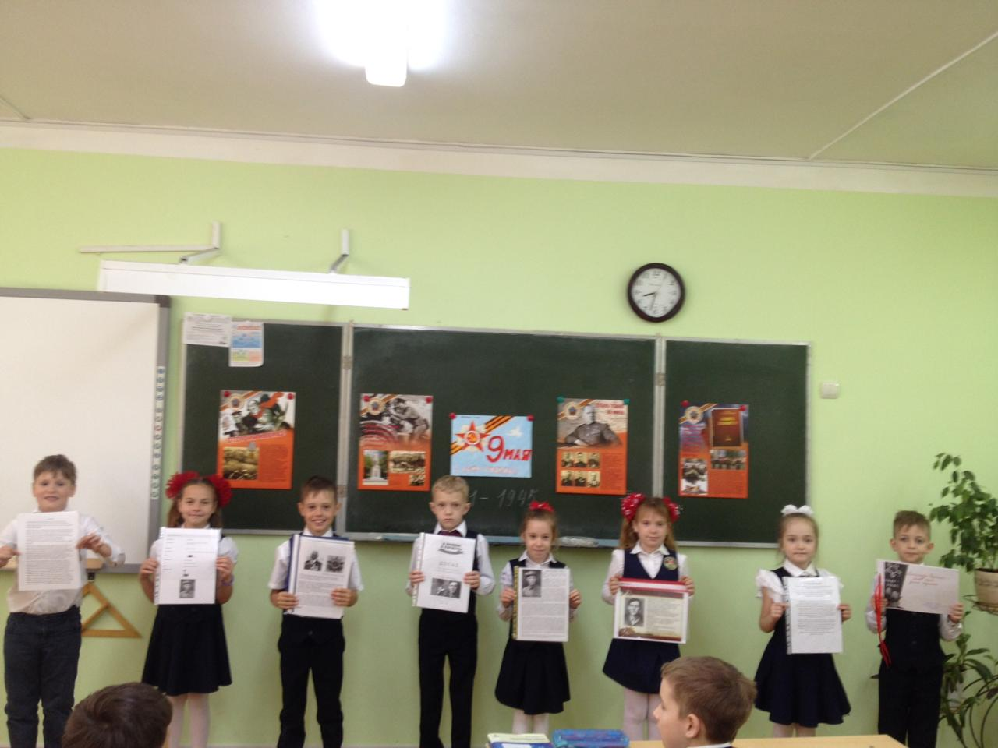
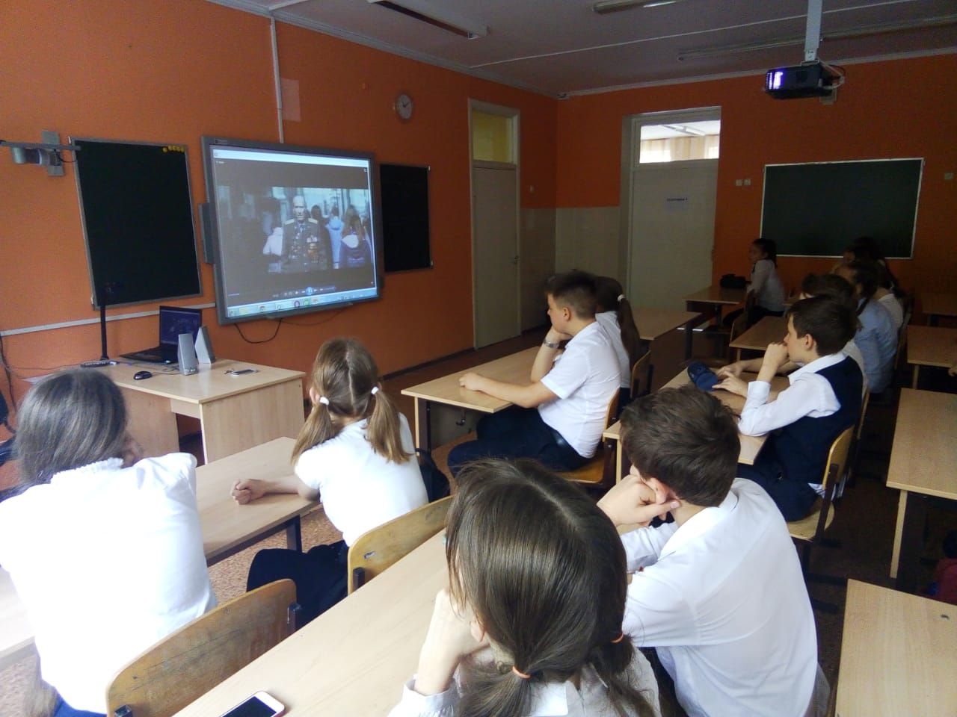
В музее «Боевой славы»
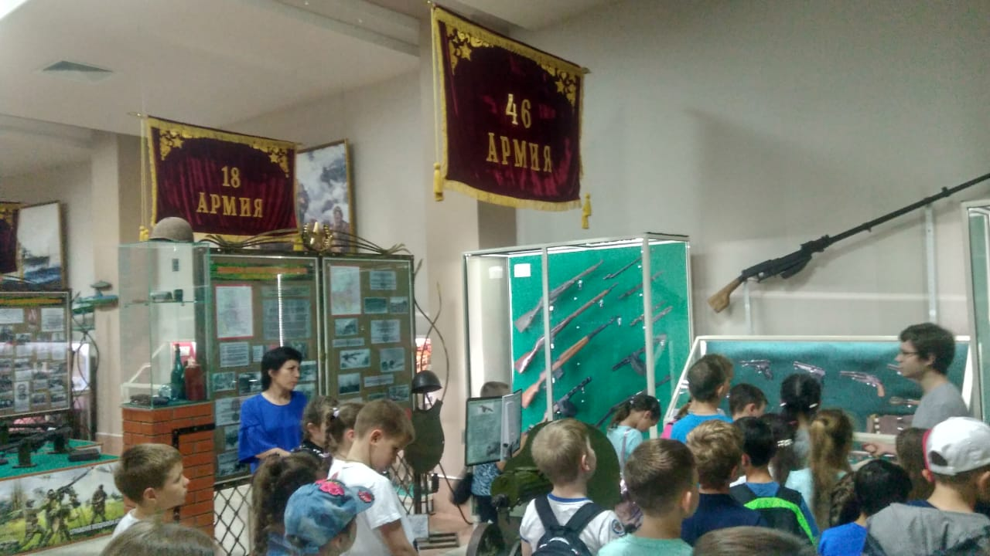

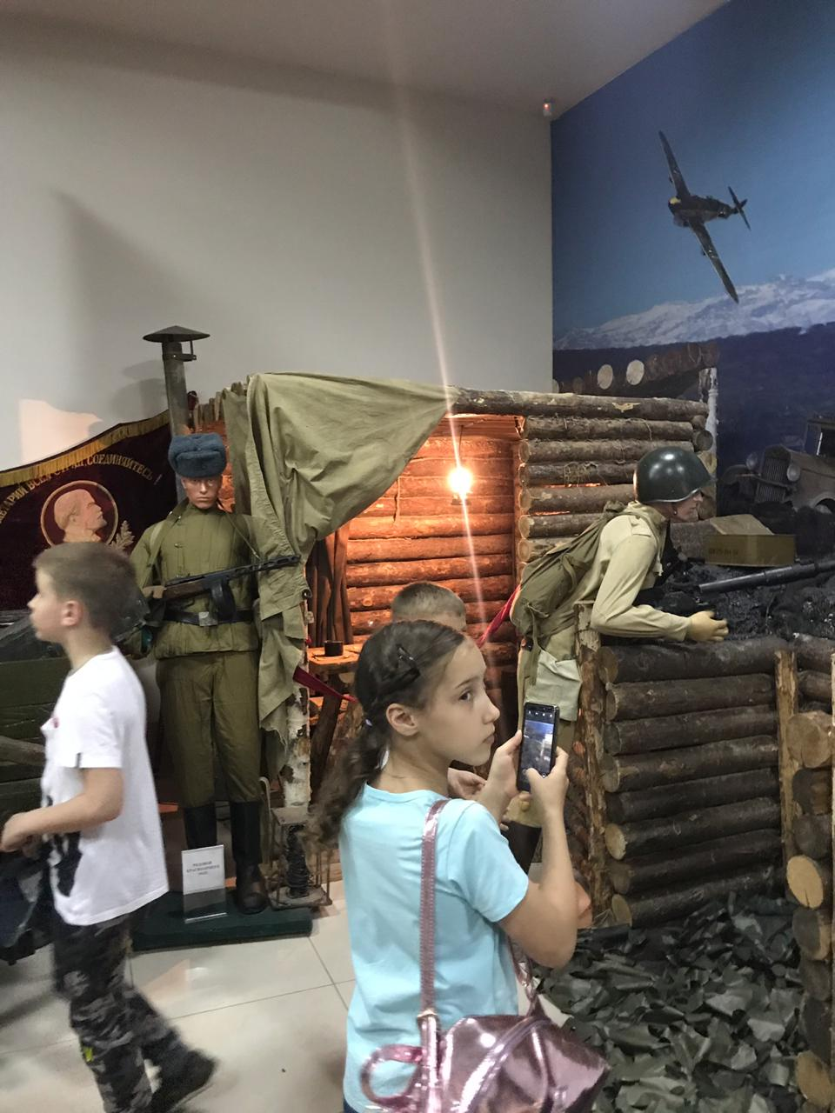

Урок мужества
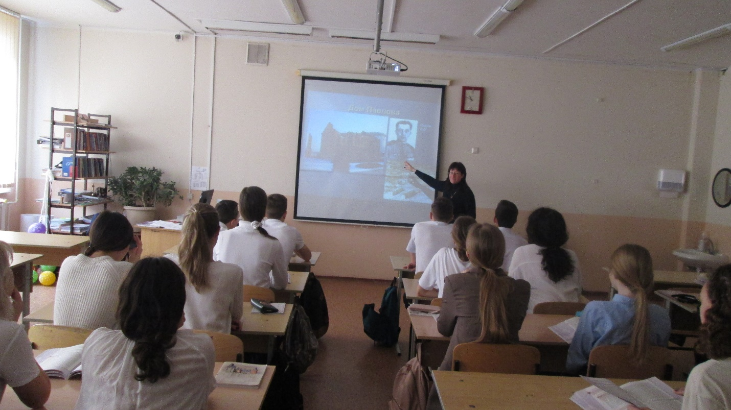

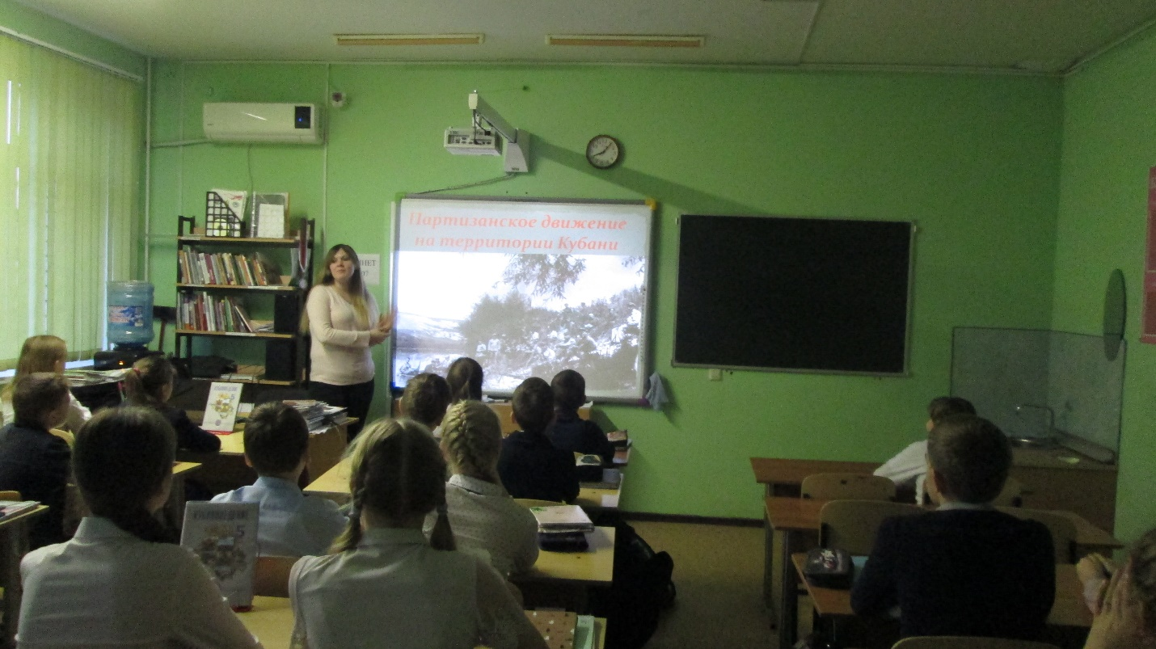

Урок мужества с наставником казачьих классов М.М. Дарованным
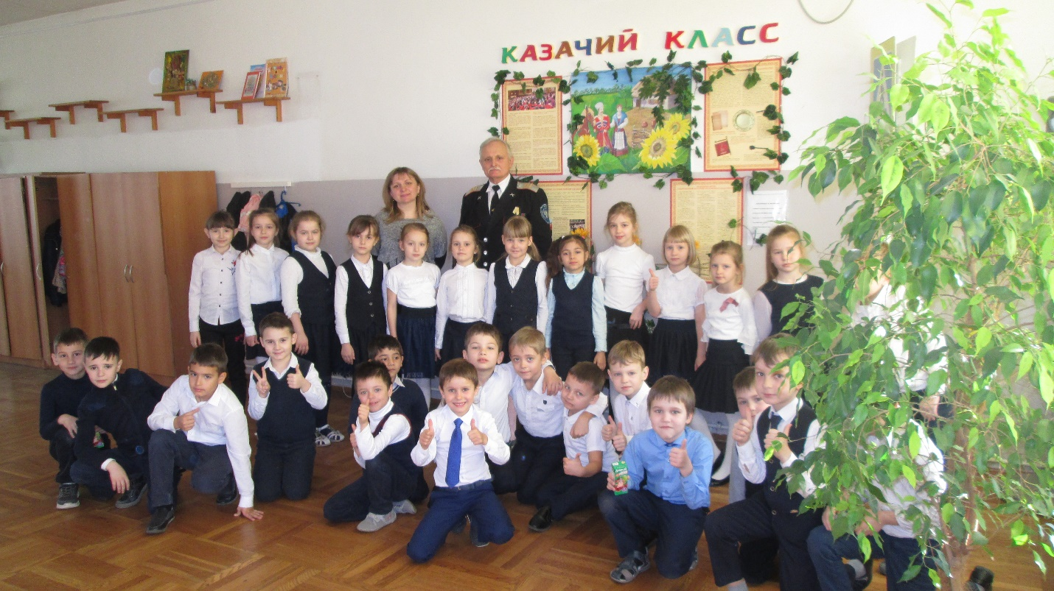
Встреча с ветераном ВОО «Боевое братство» Бородкиным И.В.

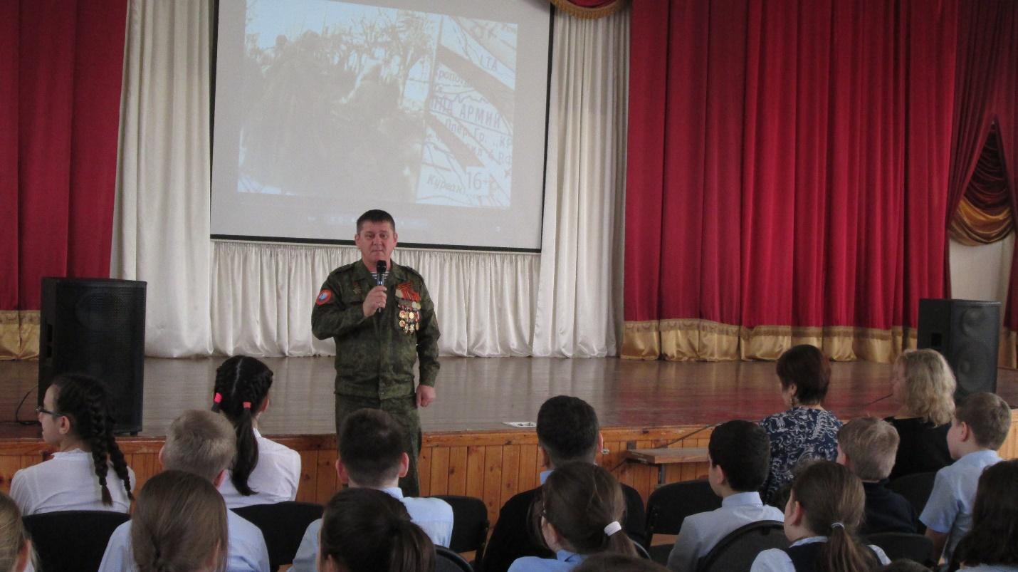

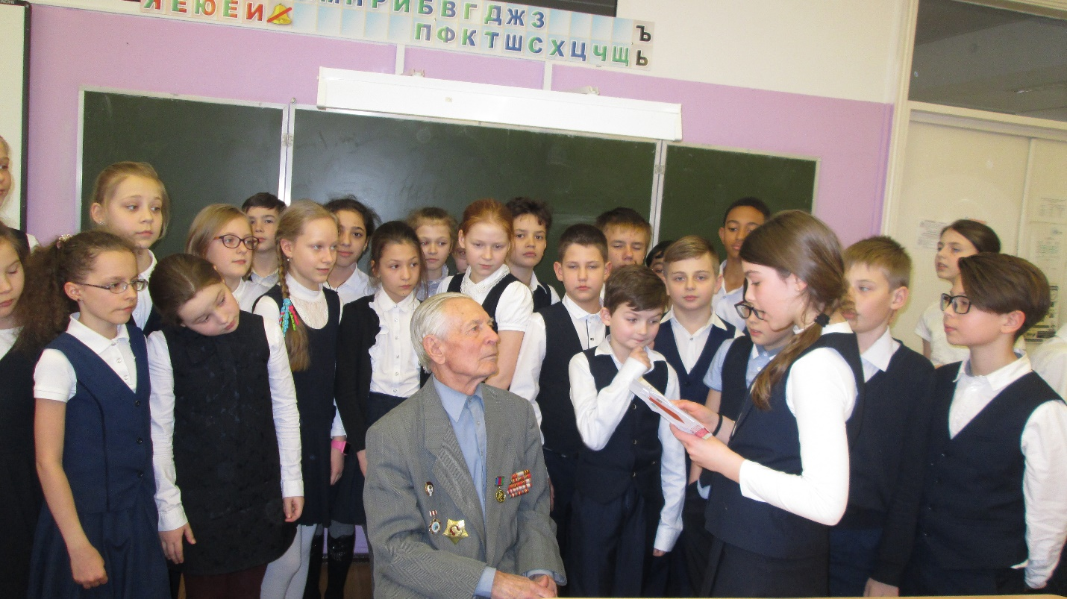
Уроки мужества с ветераном ВОВ Болучевским С.И.

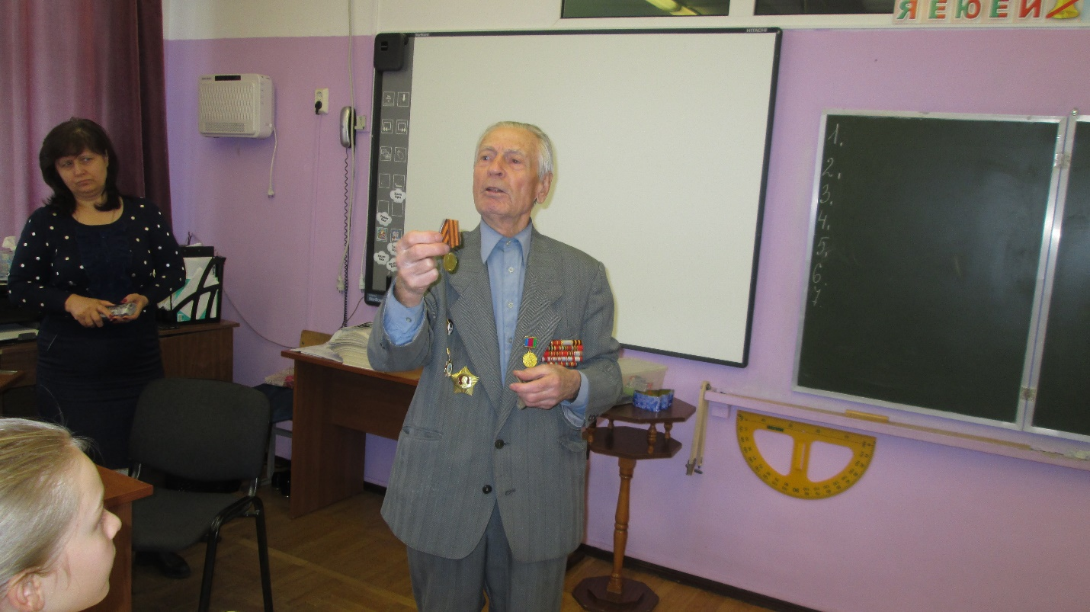

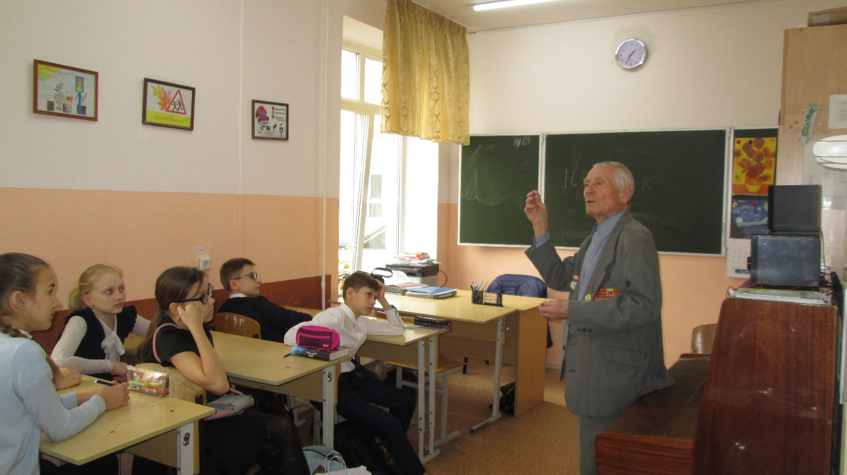

Встреча с ветераном ВОВ Болучевским С.И.

